Experiencia

Programador web y marketing redes sociales Almisa Solución

*Holanda*

Feb. 2017

Responsable página web y WordPress

Dennari *Aruba* Nov. 2019

Tareas realizadas: Posicionamiento web / Diseño responsive de pagina web / Realización de WordPress / Marketing de seguidores en Instagram / Realización de base de datos en Excel

Tareas realizadas: mejoras de pagina web a nivel profesional / Realización de plugin para el WordPress / Mantener el WordPress con noticias diariamente

Programador Backend Tareas Realizadas: Programador Backend

ApreciaMedia *Venezuela* Oct. 2020

y creador de aplicaciones / Gestionar y maquetar sitio web

Mantenimiento de computador Computacion Industrial,CA

*Venezuela*

Practicas - Certificadas

Mantemimiento al computador (Hardware / Software)

# Formación

2011

Bachillerato

“Liceo Nacional Rafael Cabrera Malo”

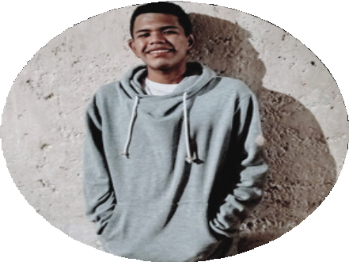

Anderson Hernandez

Backend Programmer Apprentice

[swodorheranndez@gmail.com](mailto:swodorheranndez@gmail.com)

+58(424 3238537) / (0246)4317042

Perfil

***Programador aprendiz Backend***

***( Python / Django)***

Idiomas

Español · nativo Inglés · Bajo

Intereses

Escuchar Musica

Localidad

Venezuela

San juan de los morros

Actualemnte - Ultimo Semestre

Ing. Informatica

"Universidad Nacional Experimental Romulo Gallegos"

Conocimientos

Python Bootstrap 4, HTML 5, CCS

Django WordPress

Docker Git-hub , Linux

JavaScript Microsoft Word, Excel, Powerpoin